**用人单位参会指南（河北）**

1. 点击各高校就业信息网活动轮播图或直接打开[河北省大中专毕业生就业创业服务信息网](https://www.baidu.com/link?url=8-xph9CJT0tvbyCCPVr1t2Tk6ocAqiyplZOE7fhzGLm&wd=&eqid=84941f4a005335d2000000035e725372" \t "https://www.baidu.com/_blank)http://www.hbxsw.org/，点击【双选会】进入查找活动场次，点击查看详情，点击【用人单位定展】注册登录，已有就业宝账号的企业可直接登录，无需再次注册。

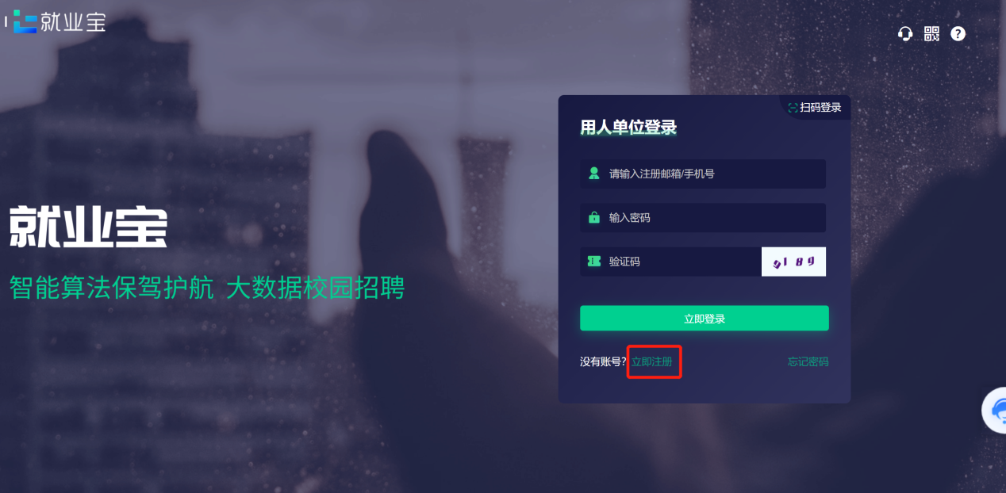

1. 点击【报名】，查看报名须知，点击【下一步】填写报名信息

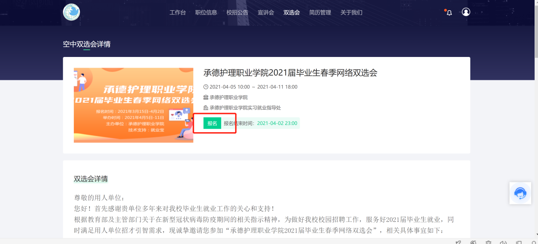

1. 点击【职位库】勾选本场活动招聘职位。若职位库中无所需职位，点击【新增职位】填写信息并【存为草稿】，关闭页面后重新勾选职位即可。

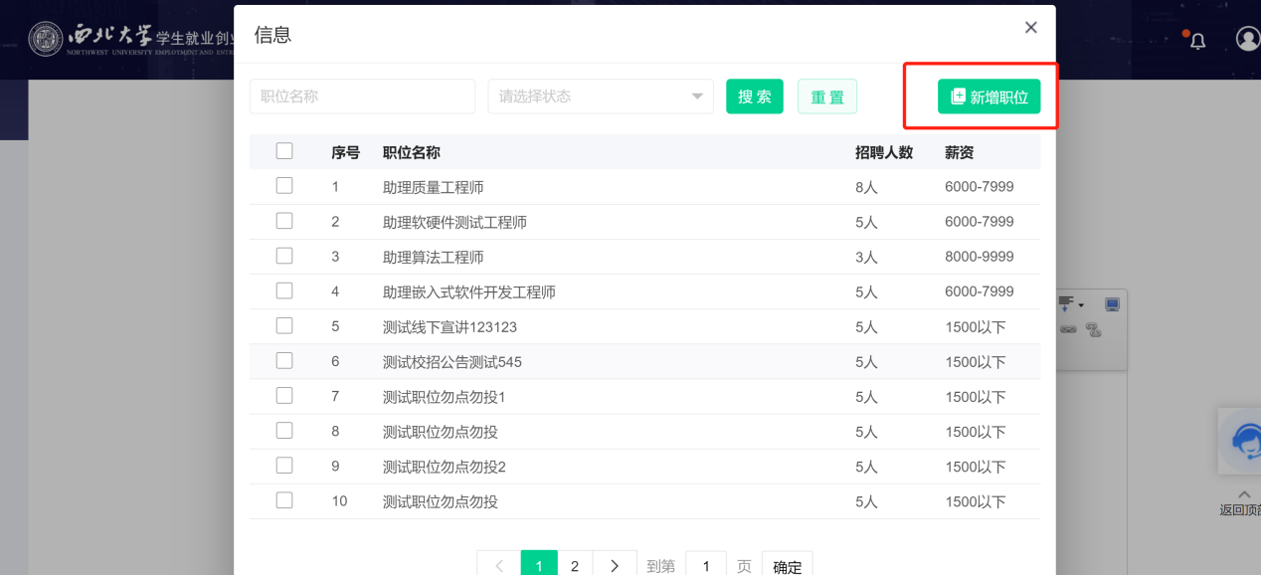

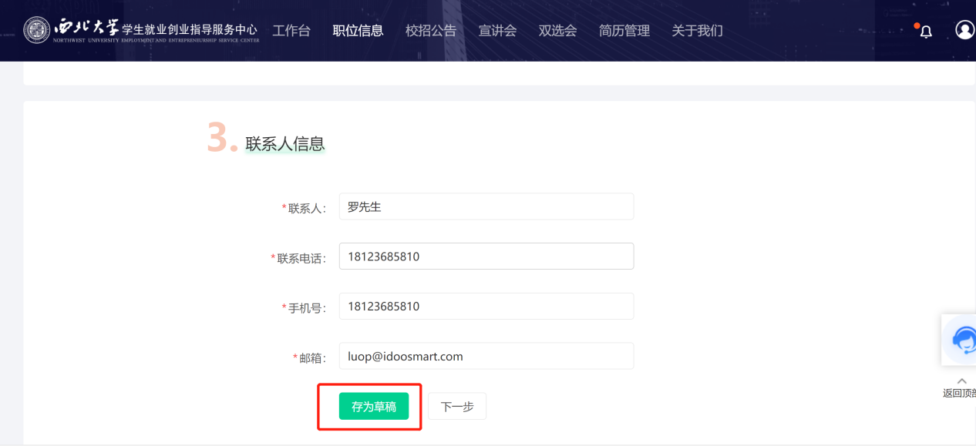

1. 在【双选会】-【已报名】列表中，查看审核状态，审核结果会通过站内信、短信、微信模板消息通知。进入【面试大厅】在【主动投递】列表中查看学生投递简历。

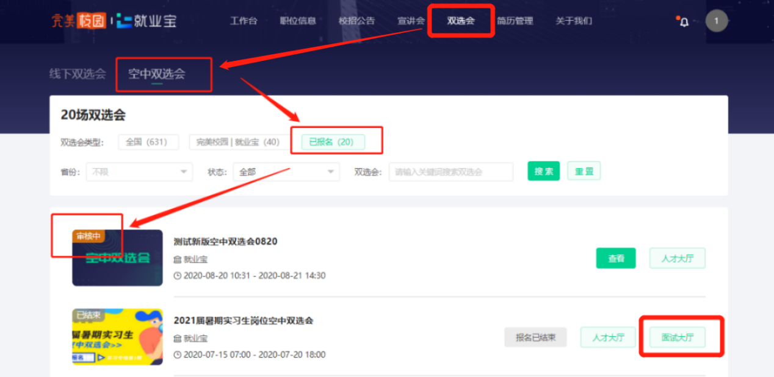

1. 点击【查看简历】详情，【在线沟通】可与学生实时交流，确定面试时间。点击【开始面试】可直接进行视频面试，视频面试支持电脑与手机。

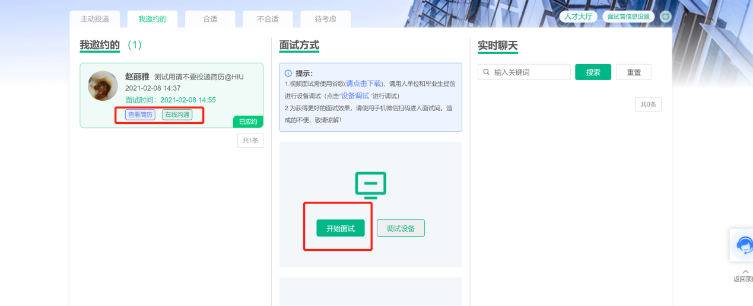

1. 点击右上角【提醒学生上线】可短信提醒学生上线面试。面试结束后，请在页面右侧标注面试结果。

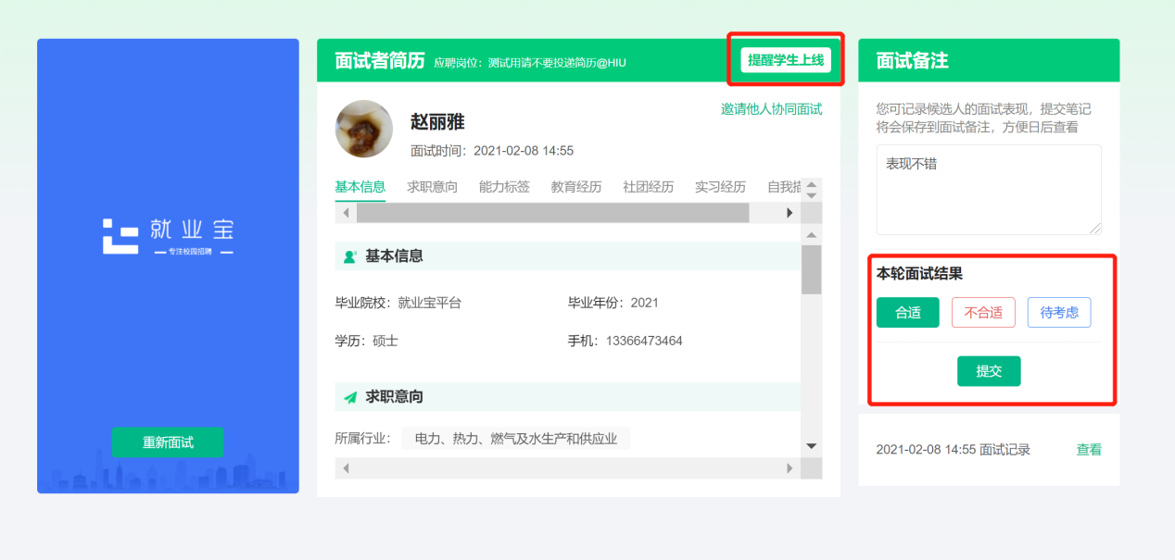

特别提示：用人单位也可在首页【简历管理】中查收简历，邀约线下或线上面试。